软件学院

课程设计报告

课程名称： | C++面向对象程序设计(课程设计)
课题名称： | 新生基本信息统计软件
姓 名： | 张xx
学 号： | 18xxxxxx7
专 业： | 软件工程
年 级： | 2018级
指导教师： | 王彬
职 称： | 讲师

2018年12月

C++面向对象程序设计（课程设计）成绩评定表

评分项目 |  | 分值 | 得分
程序（系统） | 原创性 | 15
程序（系统） | 程序功能 | 25
程序（系统） | 代码质量（健壮性和可扩展性） | 20
程序（系统） | 核心代码和功能模块注释 | 10
设计报告 | 课题来源&任务描述 | 5
设计报告 | 系统设计 | 10
设计报告 | 代码编写与实现结果说明 | 10
团队合作能力 | 分工协作&联合研发 | 5
成绩总计
指导老师签字：

目 录
1. 课题来源 5

2. 任务描述 5
2.1. 课题的总体结构 5
2.2. 核心功能模块与类设计 6

3. 程序（系统）详细设计 6

4. 程序（系统）实现与测试 7

5. 分析与讨论 19

6. 结束语 20

课题来源
课题名称：新生基本信息统计软件。
来源：《c++面向对象程序设计书》课程设计任务书
此题目要求功能更多，更能考验自己对代码的理解能力;体现了面向对象的类与对象，体现了各种特点

任务描述
新增学生信息 ，删除学生信息， 导入学生信息（已经保存于的文件信息，学生信息搜索（按姓名），学生信息统计（按专业或性别或年龄---年龄要自动计算），按英语成绩排序，学生信息保存等一系功能

课题的总体结构
描述程序文件的总体结构，最好给出程序（系统）的功能结构图或类层次关系图。
学生性别
学生专业
学生学号

姓名
学生生日
学生成绩
学生住址

2.2核心功能模块与类设计
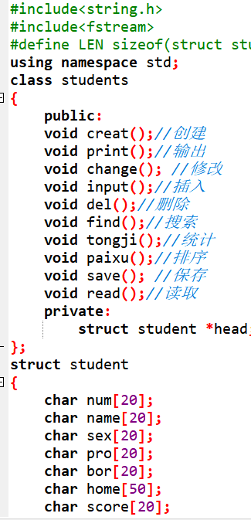

程序（系统）详细设计
按照程序（系统）的总体结构，详细介绍程序中各个类和函数的设计思想和实现方法，并以图的方式说明程序的流程图。

修改学生信息
输入学生的基本信息
删除学生信息

插入学生信息

修改学生信息

搜索学生信息

统计学生信息

输出学生基本信息
排序英语成绩

程序（系统）实现与测试
- 给出典型的程序（系统）执行结果图。
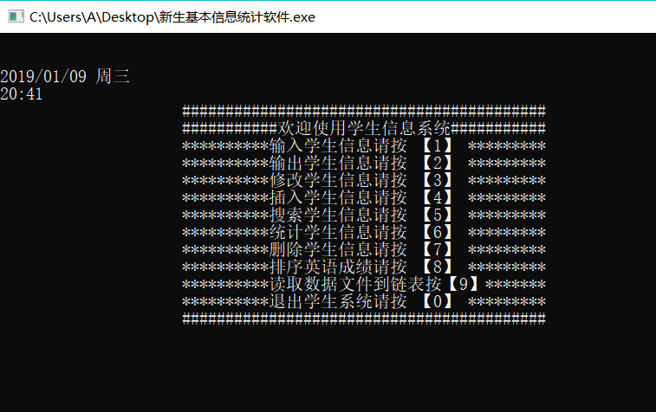
- 详细说明程序（系统）实现了哪些功能？
- 输入学生信息
- 输出学生信息
- 修改学生信息
- 插入学生信息
- 搜索学生信息
- 统计学生信息
- 删除学生信息
- 排序学生信息
- 读取文件信息
10.退出系统
（3）根据课题的特性，列出带有详细注释的核心功能模块或类代码；
源代码：
#include<iostream>
#include<malloc.h>
#include<stdlib.h>
#include<string.h>
#include<fstream>
#define LEN sizeof(struct student)
using namespace std;
class students
{
public:
void creat();//创建
void print();//输出
void change(); //修改
void input();//插入
void del();//删除
void find();//搜索
void tongji();//统计
void paixu();//排序
void save(); //保存
void read();//读取
private:
struct student *head;
};
struct student
{
char num[20];
char name[20];
char sex[20];
char pro[20];
char bor[20];
char home[50];
char score[20];
struct student*next;
};
int n;
int main()
{
struct student *head;
students stu;
head=(struct student*)malloc(LEN);
while(1)
{
cout<<endl;
cout<<endl;
system("date/t");
system("time/t");
cout<<" ##########################################"<<endl;
cout<<" ###########欢迎使用学生信息系统###########"<<endl;
cout<<" **********输入学生信息请按 【1】 *********"<<endl;
cout<<" **********输出学生信息请按 【2】 *********"<<endl;
cout<<" **********修改学生信息请按 【3】 *********"<<endl;
cout<<" **********插入学生信息请按 【4】 *********"<<endl;
cout<<" **********搜索学生信息请按 【5】 *********"<<endl;
cout<<" **********统计学生信息请按 【6】 *********"<<endl;
cout<<" **********删除学生信息请按 【7】 *********"<<endl;
cout<<" **********排序英语成绩请按 【8】 *********"<<endl;
cout<<" **********读取数据文件到链表按【9】*******"<<endl;
cout<<" **********退出学生系统请按 【0】 *********"<<endl;
cout<<" ##########################################"<<endl;
int m;
cin>>m;
system("cls");
switch(m)
{
case 1:
stu.creat();
break;
case 2:
stu.print();
break;
case 3:
stu.change();
break;
case 4:
stu.input();
break;
case 5:
stu.find();
break;
case 6:
stu.tongji();
break;
case 7:
stu.del();
break;
case 8:
stu.paixu();
stu.print();
break;
case 9:
stu.read();
break;
case 0:
exit(1);
break;
}
}
stu.save();
}
//创建
void students::creat()
{
struct student *p1,*p2;
p2=new student;
head=p2;
cout<<"请输入学生个数"<<endl;
cin>>n;
int k=0;
cout<<"###########################开始输入学生信息#######################"<<endl;
for(k=0;k<n;k++)
{
p1=(struct student*)malloc(sizeof(struct student));
p2->next=p1;
p2=p1;
cout<<endl;
cout<<"请输入学号"<<endl;
cin>>p1->num;
cout<<"请输入姓名"<<endl;
cin>>p1->name;
cout<<"请输入性别"<<endl;
cin>>p1->sex;
cout<<"请输入专业"<<endl;
cin>>p1->pro;
cout<<"请输入生日"<<endl;
cin>>p1->bor;
cout<<"请输入家庭住址"<<endl;
cin>>p1->home;
cout<<"请输入英语成绩"<<endl;
cin>>p1->score;
cout<<endl;
}
p1->next=NULL;
cout<<"################信息输入完成###############"<<endl;
system("cls");
save();
}
//输出
void students::print()
{
struct student *p;
p=head->next;
while(p!=NULL) {
cout<<endl;
cout<<"学号"<<'\t';
cout<<p->num<<endl;
cout<<"姓名"<<'\t';
cout<<p->name<<endl;
cout<<"性别"<<'\t';
cout<<p->sex<<endl;
cout<<"专业"<<'\t';
cout<<p->pro<<endl;
cout<<"生日"<<'\t';
cout<<p->bor<<endl;
cout<<"家庭住址"<<'\t';
cout<<p->home<<endl;
cout<<"英语成绩"<<'\t';
cout<<p->score<<endl;
p=p->next;
}
cout<<"任意键加回车退出"<<endl;
char w[10];
scanf("%s",w);
system("cls");
save();
}
//修改
void students::change()
{
cout<<"######################开始修改函数####################"<<endl;
char snum[20];
cout<<"请输入你想修改的学生的学号："<<endl;
cin>>snum;
struct student*p;
p=head->next;
while(p!=NULL)
{
if(strcmp(p->num,snum)==0)
{
cout<<"修改后的学号是："<<endl;
cin>>p->num;
cout<<"修改后的姓名"<<endl;
cin>>p->name;
cout<<"修改后的性别"<<endl;
cin>>p->sex;
cout<<"修改后的专业"<<endl;
cin>>p->pro;
cout<<"修改后的生日"<<endl;
cin>>p->bor;
cout<<"修改后的家庭住址"<<endl;
cin>>p->home;
cout<<"修改后的英语成绩"<<endl;
cin>>p->score;
}
p=p->next;
}
system("cls");
save();
}
//插入
void students::input()
{
char k[20];
cout<<"请输入插在那个学生后的学号："<<endl;
cin>>k;
struct student*p1;
p1=(struct student*)malloc(sizeof(struct student));
cout<<"请输入要插入学生的学号："<<endl;
cin>>p1->num;
cout<<"请输入要插入学生的姓名："<<endl;
cin>>p1->name;
cout<<"请输入要插入学生的性别："<<endl;
cin>>p1->sex;
cout<<"请输入要插入学生的专业："<<endl;
cin>>p1->pro;
cout<<"请输入要插入学生的生日："<<endl;
cin>>p1->bor;
cout<<"请输入要插入学生的家庭住址："<<endl;
cin>>p1->home;
cout<<"请输入要插入学生的英语成绩："<<endl;
cin>>p1->score;
struct student*p2,*p3;
p2=head->next;
p3=p2->next;
while(p2!=NULL)
{
if(strcmp(p2->num,k)==0)
{
p2->next=p1;
p1->next=p3;
cout<<"################插入学生信息完成##############"<<endl;
break;
}
p2=p3;
p3=p3->next;
}
system("cls");
save();
}
//排序
void students::paixu()
{
struct student*p,*p1,*p2;
p=head->next->next;
head->next->next=NULL;//断开
while(p!=NULL)
{
p1=p->next;
p2=head;
while(p2->next!=NULL&&strcmp(p2->next->score,p->score)>0)//由大到小排
{
p2=p2->next;
}
p->next=p2->next;//NULL向后移
p2->next=p;
p=p1;
}
cout<<"按英语成绩排序"<<endl;
cout<<"任意键加回车查看从大到小排序结果"<<endl;
char m[10];
cin>>m;
system("cls");
save();
}
//统计
void students::tongji()
{
cout<<"请输入想统计的性别："<<endl;
char b[20];
cin>>b;
int a=0;
struct student*p=head;
while(p!=NULL)
{
if(strcmp(p->sex,b)==0)
a++;
p=p->next;
}
cout<<"该性别的学生有："<<endl;
cout<<a<<endl;
cout<<"任意键加回车退出"<<endl;
getchar();

save();
}
//删除
void students::del()
{
cout<<"请输入想删除学生的学号："<<endl;
char x[20];
cin>>x;
struct student*p1,*p2;
p1=head->next;
p2=head;
while(p1!=NULL)
{
if(strcmp(p1->num,x)==0)
{
p2->next=p1->next;
cout<<"删除已完成"<<endl;
break;
}
p2=p1;
p1=p1->next;
}
system("cls");
save();
}
//搜索
void students::find()
{
cout<<"请输入想查找的学生名字："<<endl;
char t[20];
cin>>t;
struct student*p1;
p1=head->next;
while(p1!=NULL)
{
if(strcmp(p1->name,t)==0)
{
cout<<"这位同学的学号是："<<endl;
cout<<p1->num<<endl;
cout<<"这位同学的性别是："<<endl;
cout<<p1->sex<<endl;
cout<<"这位同学的专业是："<<endl;
cout<<p1->pro<<endl;
cout<<"这位同学的生日是："<<endl;
cout<<p1->bor<<endl;
cout<<"这位同学的家庭住址是："<<endl;
cout<<p1->home<<endl;
cout<<"这位同学的英语成绩是："<<endl;
cout<<p1->score<<endl;
break;
}
p1=p1->next;
}
cout<<"任意键加回车退出"<<endl;
char m[10];
cin>>m;
system("cls");
save();
}
//保存
void students::save()
{
FILE *fp=NULL;
fp=fopen("xueshengxinxiguanli.txt","w");
struct student *p;
p=head->next;
while(p!=NULL)
{
fprintf(fp,p->num);
fprintf(fp," ");
fprintf(fp,p->name);
fprintf(fp," ");
fprintf(fp,p->sex);
fprintf(fp," ");
fprintf(fp,p->pro);
fprintf(fp," ");
fprintf(fp,p->bor);
fprintf(fp," ");
fprintf(fp,p->home);
fprintf(fp," ");
fprintf(fp,p->score);
fprintf(fp," ");
p=p->next;
}
fclose(fp);
}
void students::print();
void students::read()
{
struct student *p,*tail;
head->next=NULL;
tail=head;
FILE *fp=NULL;
fp=fopen("xueshengxinxiguanli.txt","r");
p=(struct student *)malloc(sizeof(struct student));
while((fscanf(fp,"%ld%s%s%s%d%s%f\n",p->num,p->name,p->sex,p->pro,p->bor,p->home,p->score))!=EOF)
{

printf("%ld %s %s %s %d %s %f\n",p->num,p->name,p->sex,p->pro,p->bor,p->home,p->score);
cout<<endl;
tail->next=p;
tail=p;
tail->next=NULL;
p=(struct student *)malloc(sizeof(struct student));
}
fclose(fp);
}

（4）.根据程序（系统）对输入数据能否正确处理和响应进行介绍，介绍系统可接受的合法输入和不可接受的非法输入，并以此为依据说明系统的健壮性和可扩展性。
该系统可接受合法输入。此代码还可以拓展一下，比如去重，添加进入密码等等

分析与讨论
本程序基本解决了设计报告书上所要求的问题，但是排序是在同学的帮助下写出来的，文件处理的也不是太好，下次进行设计时会尽量自己独立完成，并会拓展自己的知识。

结束语
进行此课程设计，让我发现自己很多不足，也在设计的过程中惊醒查询，得到很多以前不会的知识，所以平时一定要多写代码，多问学长或同学，这样才能进步更快。

